**GRAJ W ZIELONE**

**Temat: U lekarza**

1. **Dzisiaj będziemy mówić o pracy lekarza.**

**Postaraj się zapamiętać niektóre nazwy specjalizacji lekarskich.**

* **Podręcznik s. 66**

/Wysłuchaj tekstu czytanego przez dorosłego i odpowiedz na zadane przez niego pytania/





* **Podręcznik s. 67**

/Obejrzyj ilustracje i odpowiedz na zadane pytania./

** **

**pediatra stomatolog**

** **

**laryngolog okulista**

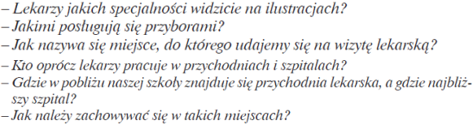

* **Karty ćwiczeń s. 64, 65**

/Proszę o przesłanie wykonanych ćwiczeń ze strony 64./



1. **Poćwiczymy dodawanie w zakresie 20.**

* **Karty matematyczne s. 64 – 65**

**Zachęcam do obejrzenia filmu:**

<https://www.youtube.com/watch?v=roUlMALx0oM>

* **Karty matematyczne s. 68**
* **Dla chętnych**

**- Karty matematyczne s. 66, 67**

**- Karty matematyczne s. 69**

/Jeżeli zostaną wykonane te ćwiczenia, to proszę

o przesłanie ich./



**- Zachęcam do wysłuchania piosenki**

<https://www.youtube.com/watch?v=5_NIrSmSY9A>

Dziękuję